华东师范大学软件学院
第一届“高可信软件工程优秀大学生”夏令营
录取结果及相关事宜通知
恭喜以下同学被录取的学员：
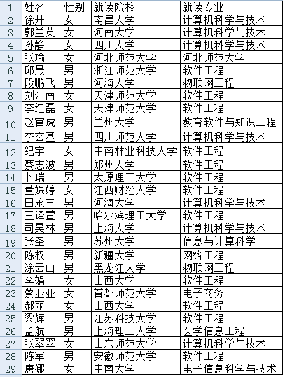
夏令营具体时间安排以及注意事项：
1、夏令营学员在7月12日携带提交到报名系统的材料纸质版（主要是成绩证明和学生证）到华东师范大学中山北路校区理科楼B212报到（具体报到时间：7月12日下午13：00开始）
2、7月13日夏令营开幕式，软件科学与技术，嵌入式系统和信息安全等方向的简介（由多位老师和学生进行介绍）
3、7月14日上机测试（Java，C++均可），中心教师与夏令营学员座谈
4、7月15日校园内参观或者上海市内自由活动
5、7月16日模拟面试、闭幕式（学员谈心得体会）
备注：如果有需要买返程火车票的同学，原则上7月16日下午17：00能够结束整个夏令营活动，如果需要参加我们学院组织的暑期学校的同学，则7月17日才能结束，暑期学校的参与遵从自愿原则
注意事项：
- 华东师范大学中山北路校区具体地址及相关线路信息：
具体地址：上海市普陀区中山北路3663号
线路信息：
- 从上海火车站或者上海南站到华东师范大学中北校区：乘坐轨道交通3号线到金沙江路地铁站从地铁5号口出来走3-5分钟就能到校门口
- 从虹桥火车站到华东师范大学中北校区：乘坐轨道交通2号线在中山公园站换乘3号线或者4号线到金沙江路地铁站；或者乘坐轨道交通10号线到虹桥路地铁站换乘轨道交通3号线或者4号线到金沙江路地铁站，从地铁5号口出来走3-5分钟就能到校门口。
- 华东师范大学软件学院为参加夏令营的学员报销单程的硬座火车票并提供在校期间的午餐，学生报到的时候应该提交你们的火车票凭证，所以请妥善保管好火车票。
- 在校期间学校方面不提供宿舍，非上海学员应该尽早联系好在上海本地的朋友或者亲戚解决住宿问题，或者提前订好酒店房间，华师大中山北路校区周边的一些酒店信息见附注。
- 希望同学们在往返的路途中注意安全，期待你们的到来！

附注：
1）上海布丁酒店(华师大金沙江地铁站店)
链接信息：http://www.zhuna.cn/hotel-222574.html 预订电话：400-666-5511
价格情况：
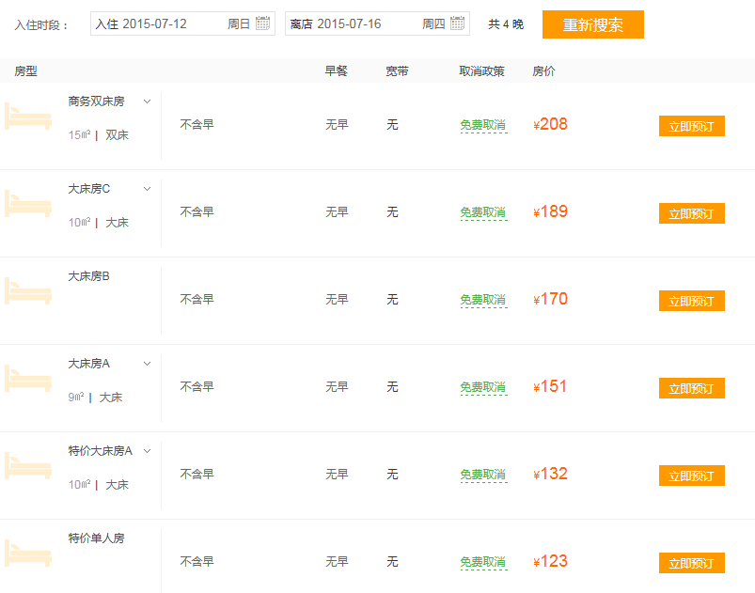

2）上海汉庭海友酒店（华师大店）
链接信息：http://www.zhuna.cn/hotel-116040.html 预订电话：400-666-5511
价格情况：
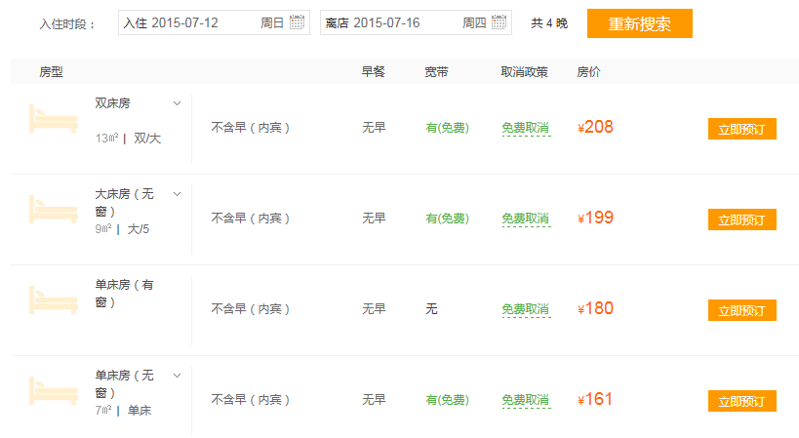
3）上海7天连锁酒店（华师大店）
链接信息：http://www.zhuna.cn/hotel-7050.html 预订电话：400-666-5511
价格情况：
